Introducción al uso de Raspberry Pi

Vacas Martinez, José Antonio

# Tema 4 - Uso de Raspberry Pi

En este tema vamos a ver los usos normales de Raspberry Pi.

Dado que el uso de los típicos programas de ofimática o similares es idéntico al que se hace en otros ordenadores nos vamos a hablar de ellos.

Nos centraremos en los usos más típicos donde se trabaja con la consola/terminal. Es el típido uso que se hace en los sistemas Linux. La mayoría de los veremos se puede hacer en los sistemas con Linux de las distribuciones [Debian](https://www.debian.org/index.es.html) y [Ubuntu](https://www.ubuntu.com/) en los que está basado Raspbian.

## Problemas habituales

Siempre podemos encontrarnos con problemas. Veamos los más frecuentes

### Alimentación

Necesitamos un mínimo de 2A (3A para V4), si la alimentación está por debajo se pueden producir cuelgues inesperados e incluso que no arranque.

Cuando la Raspberry detecta que no tiene suficiente alimentación visualiza un rayo amarillo en la pantalla

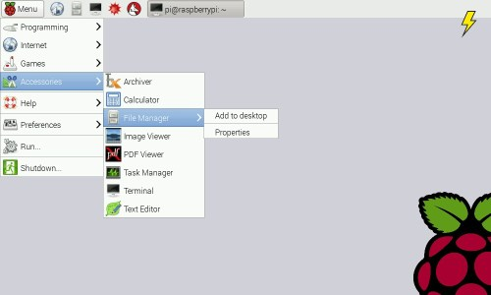

Problemas de alimentación. Fuente RasberryParaTorpes

### Velocidad de la tarjeta

Se recomienda velocidad 10, una velocidad menor da problemas como bloqueos

### Espacio en disco

Al menos 8Gb por sistema operativo, mejor 16Gb o más

### No se ve nada en el monitor

¿Lo arrancaste con el monitor conectado? Es necesario arrancar con el monitor conectado.

## Mantenimiento

Una vez instalado el sistema, necesitamos de vez en cuando actualizarlo. Veamos como hacerlo.

### Actualización (update)

Desde un terminal/consola tecleamos lo siguiente

Para buscar cambios

sudo apt update

Para instalar estos cambios

sudo apt upgrade

Para actualizar el sistema

sudo apt dist-upgrade

Para instalar un paquete determinado

sudo apt install paquete

Vemos como en todos los comandos utilizamos la palabra "sudo" esto es debido a que se necesitan privilegios de administrador para todo lo relacionado con la actualización del sistema.

[Vídeo: Actualizar e instalar software desde terminal en Raspberry Pi](https://youtu.be/BaVfTWFUHtU)

#### Actualización de los distintos firmware

Los diferentes componentes de la Raspberry necesitan de varios firmwares para funcionar, que también conviene tener actualizados. Podemos actualizarlos con

sudo rpi-update

#### Instalación de programas

Además de la línea de comandos, siempre podemos instalar desde la herramienta visual "Añadir programas" en el menú Preferencias.

[Vídeo: Cómo actualizar e instalar software Raspberry Pi](https://youtu.be/3eeIHe-NCZs)

#### Instalación de paquetes a partir del código fuente

* Descargamos el código fuente (normalmente comprimido)
* Lo descomprimimos con
* unzip codigo_fuente.zip

ó

tar xvf cofigo_fuente.tgz

(según el formato en el que esté comprimido)

Dentro del directorio del código ya descomprimido normalmente encontramos un fichero README o INSTALL que nos dará las instrucciónes, pero suelen ser muy parecidas a estas:

Preparan el código para que compile en nuestro sistema y además comprueban que tengamos las herramientas y librerías necesarias con:

cmake .

ó

configure

Compila el código y generamos un ejecutable

make

Lo instalamos en el sistema (por eso necesitamos usar sudo)

sudo make install

## Manejando tu Raspberry Pi

Como sabes es una máquina Linux, con lo que podrás manejarla igual que se maneja cualquier otra máquina Linux

### Consola (línea de comandos)

Podemos hacer casi todo desde el habitual entorno gráfico, pero también desde el terminal o la consola, también llamada líneas de comandos.

Si te acostumbras a usarla verás que ganas en productividad y además verás que puedes automatizar muchas tareas.

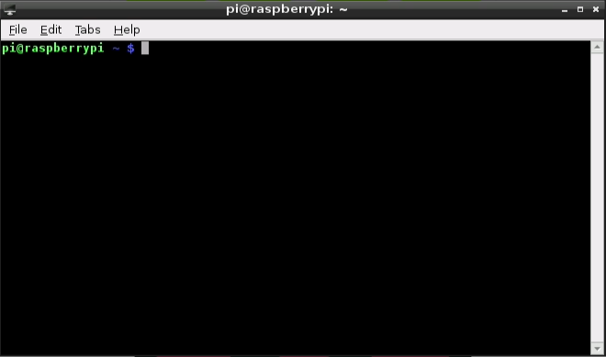

consola

#### Comandos básicos:

[Vídeo: Uso del terminal y comandos Linux en Raspberry Pi](https://youtu.be/BF0Kjb4g454)

Como ya hemos dicho, Raspbian es una versión de [Linux](https://es.wikipedia.org/wiki/GNU/Linux), que nos más que una versión moderna del sistema operativo [Unix](https://es.wikipedia.org/wiki/Unix). Por esto tenemos acceso a los comandos de esos sistemas operativos.

Veamos algunos de los comandos más utilizados:

* La tecla Tabulador nos permite completar el nombre del fichero/directorio
* **ls** : muestra los archivos y directorios ( **ls -l** para más detalles y **ls -a** para mostrar todos)
* **cd** : cambia de directorio (**cd ~** nos lleva a nuestro directorio home y **cd ..** sale del directorio actual)
* **chmod** : cambia los permisos de un fichero/directorio (**chmod ugo-w fichero** quita todos los permisos de escritura)
* **pwd** : nos dice el directorio actual
* **mv** : mueve directorios/ficheros a un nuevo destino
* **rm** : borra directorios/ficheros
* **mkdir** : crea un directorio
* **passwd** : cambia la contraseña del usuario actual
* **ps -ef** : muestra los procesos en ejecución
* **top** : administrador de tareas
* **clear** : borra todo el contenido del terminal
* **df** : muestra el % de disco ocupado
* **nano** : editor de texto básico
* **vi** : editor de texto avanzado pero complejo
* **du** : muestra lo que ocupa un directorio (**du -s** * muestra lo que ocupa un directorio y todo lo que contiene)
* **sudo halt** apaga la raspberry
* **sudo shutdown -h now** apaga la raspberry
* **history** : muestra todos los comandos que se han ejecutado antes. Podemos ejecutar el comando de la posición n, con !n . Las teclas abajo/arriba del cursor nos permiten iterar por los comandos usados.
* **man comando**: Para obtener ayuda sobre comando
* Para hacer fichero script: añadimos los comandos, chmod u+x fichero y para ejecutarlo ./fichero

#### Estructura de ficheros

Algunas características de sistema de fichero de linux

* Usa un formato de partición ext4 (también existen aunque en desuso el ext3 y el ext2), aunque permite usar FAT
* El árbol de directorios tiene un único directorio raíz del que cuelga todo. Todos los dispositivos (pen drives, discos externos, discos de red) se integran dentro de este árbol, **montando** su raiz en un directorio determinado (montamos y desmontamos con **mount** y **unmonut** )

El usuario sólo acceso a su directorio y el solo el administrador (**root**) puede acceder al resto de directorios

##### Algunos directorios

* / raiz
* /etc configuración
* /home usuario
* /usr programas para usuarios
* /usr/share recursos de programas (imágenes, traducciones)
* /usr/share/doc documentación
* /bin ejecutables del sistema
* /lib librerías
* /boot Arranque del sistema
* /usr/bin ejecutables para usuarios

#### Usuarios

El usuario por defecto es "**pi**" con contraseña "**raspberry**" por defecto

#### Cuidado con sudo

Los usuarios normales pueden hacer muchas cosas, pero las tareas más importantes (y por tanto peligrosas si se hacen mal), como pueden ser la configuración o borrado de ficheros críticos no están permitidas.

Esas tareas sólo las puede hacer el usuario administrador, llamado **root**, que puede hacer cualquier cosa.

Como hay veces que un usuario necesita hacer alguna de estas tareas, por ejemplo editar un fichero de configuración, podemos solicitar permisos para hacer esa tarea anteponiento al comando la palabra "sudo". Algunas acciones nos pedirán que introduzcamos el password de nuestro usuario como medida de seguridad.

Por ejemplo si queremos editar un fichero de la carpeta de configuración etc llamado ftab, haremos

sudo geany /etc/fstab

geany es el editor de ficheros de texto, y al usar "sudo" estamos pidiendo permiso para hacer algo como root

Esto nos sirve para ver que podemos abrir aplicaciones de escritorio desde la consola.

Nos da todo el poder del usuario administrador (**root**)

### Interface gráfico

Para arrancar el interface gráfico desde consola si no está arrancado usando

startx

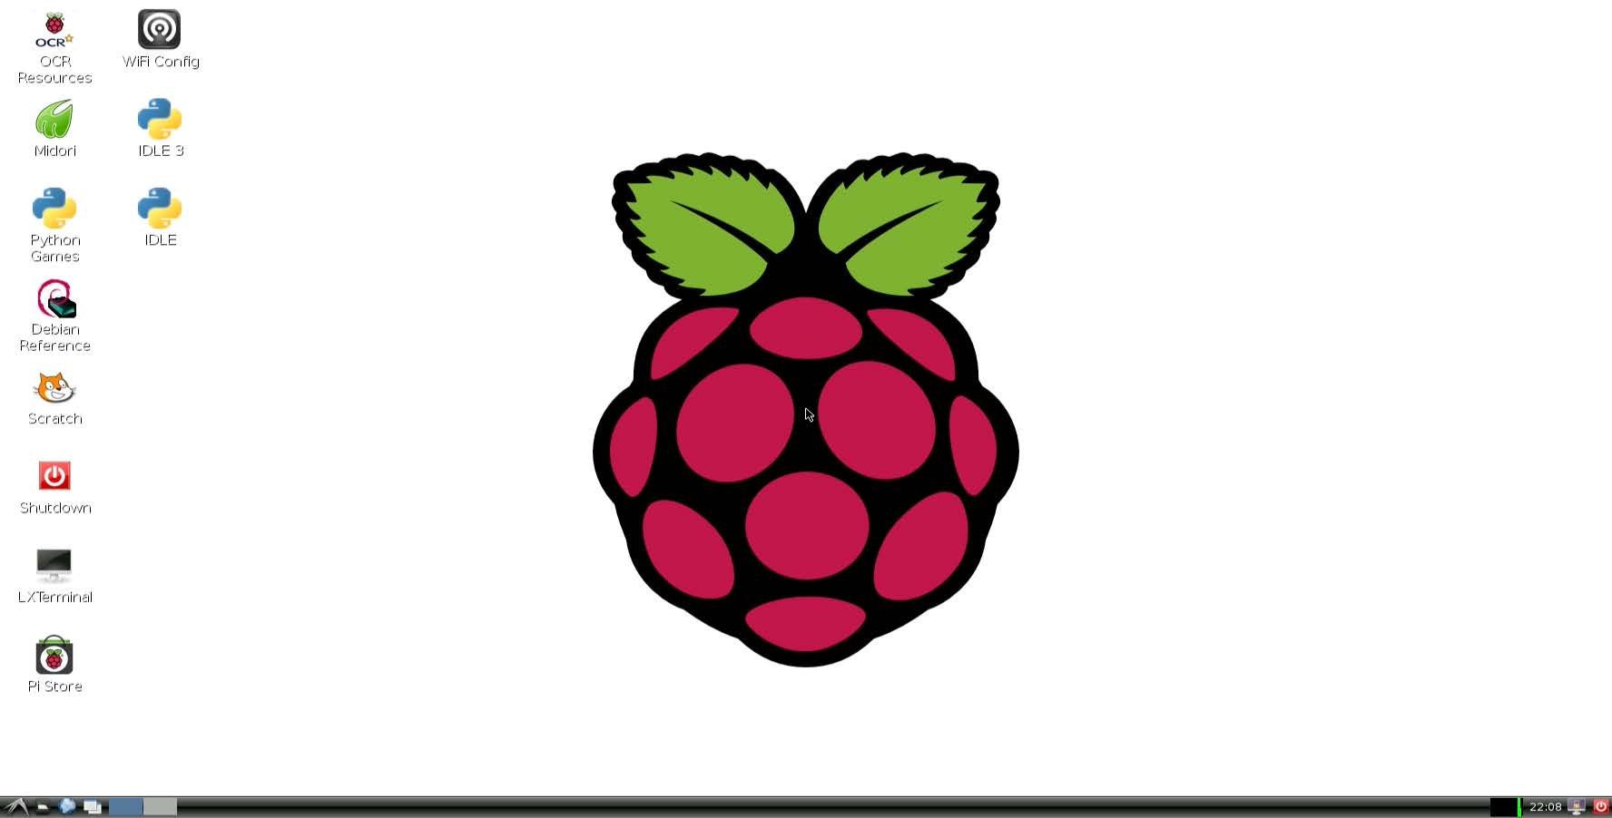

startx

### Acceso remoto

Algo muy frecuente es que queramos acceder a nuestra Raspberry Pi remotamente, es decir sin un teclado ni monitor conectado directamente. Evidentemente necesitamos tener un SO instalado y habilitar el acceso remoto. Veamos algunas de las formas de hacerlo.

### SSH (vía consola)

[Vídeo: Conexión vía SSH a Raspberry Pi](https://youtu.be/-BH3spberkc)

SSH es el protocolo de acceso por consola

Tenemos que activarlo en la configuración para poder acceder desde fuera.Entramos en la configuración avanzada

sudo raspi-config

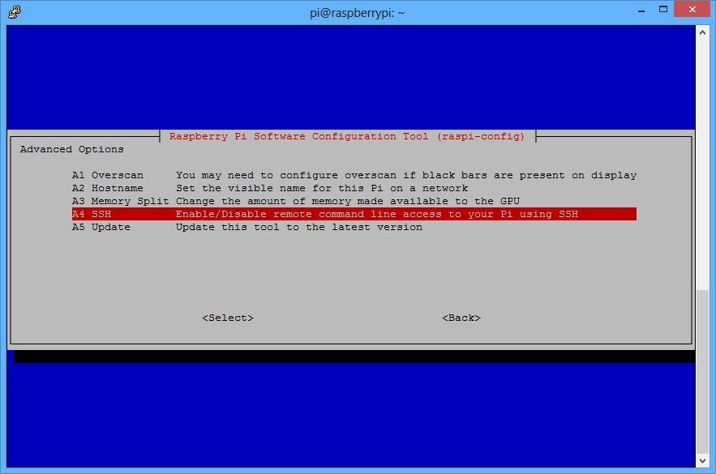

ssh

Podemos hacerlo también por comandos con

sudo service ssh start  
sudo insserv ssh

Ahora podremos conectarnos remotamente con ssh

ssh pi@192.189.0.123

O bien usando algún software como [Putty](http://www.chiark.greenend.org.uk/~sgtatham/putty/download.html)

Conviene cambiar la contraseña para evitar que cualquiera pueda acceder

### VNC

VNC es un protocolo que nos permite acceder remotamente al escritorio de otra máquina.

En las nuevas versiones de Raspbian podemos activar VNC desde la configuración (o desde raspi-config).

Si no está disponible podemos instalarlo en nuestra Raspberry de manera sencilla con:

sudo apt-get install tightvncserver

Este software requiere que un servicio se ejecute al arrancar si queremos acceder en cualquier momento. Podemos instalarlo añadiendo la siguiente línea al archivo **/etc/rc.local**

su -c "/usr/bin/tightvncserver :1 -geometry 800x600 -depth 16" pi

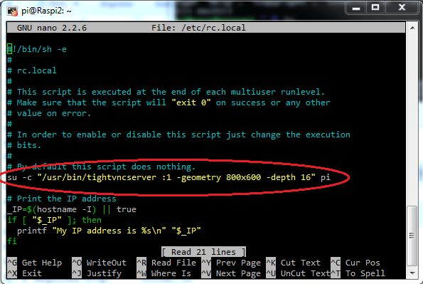

vnc

Ahora accederemos usando un cliente vnc, como por ejemplo [VNC Viewer](https://www.realvnc.com/es/connect/download/viewer/) de RealVNC. Si nos creamos una cuenta en RealVNC podremos acceder desde cualquier parte, incluso desde internet, sorteando nuestro router.

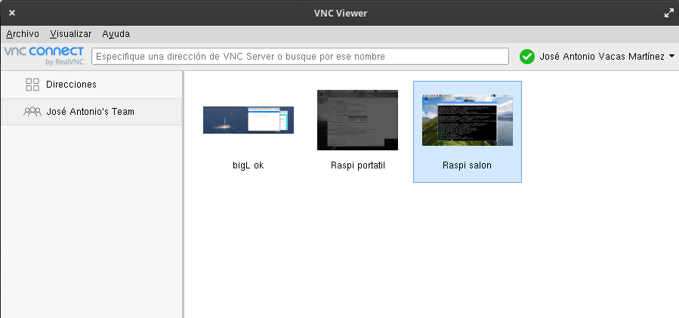

Acceso con cuenta de usuario VNC

Existen clientes de VNC para teléfonos móviles y tabletas, lo que nos da muchas posibilidades

La conexión por VNC nos permite acceder como si estuvieramos conectados directamente

### Acceso directo

Vamos a configurar nuestra raspberry y un portátil con Ubuntu para facilitar al máximo la conexión y así no tener que utilizar muchos componentes. De esta manera podremos trastear con un kit mínimo, evitando tener que usar un teclado, ratón y sobre todo un monitor.

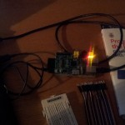

Conexión directa entre Raspberry y Portatil

En concreto usaremos símplemente un cable de red (ethernet) y un cable micro-usb para alimentar la raspberry.

Con esta configuración no podemos consumir en total más de los 500mA que proporciona el USB.

Tendremos que modificar ficheros de configuración en el PC y en la raspberry.

Asumiremos que tenemos conexión a internet via Wifi y utilizaremos el cable ethernet para dar conectividad a la raspberry. Crearemos una red entre el portátil y la raspberry creando una subred distinta y haremos que el portátil actúe como gateway de esa red enrutando los paquetes hacia la raspberry y dándole acceso a internet.

Comencemos editando la configuración del pc, para lo que ejecutaremos en el pc:

sudo vi /etc/network/interfaces

y dejamos el contenido del fichero (la red que se usa normalmente es las 192.168.1.x de ahí que el gateway sea 192.168.1.1 que es el real)

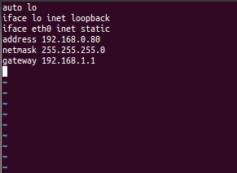

Configuración inicial de la red local

Ahora vamos a editar la configuración de la raspberry. La forma más sencilla es editando los ficheros de configuración desde el pc, para lo que insertamos la tarjeta sd de la raspberry (obviamente con esta apagada) en el pc y ejecutamos en este:

sudo vi /media/10b4c001-2137-4418-b29e-57b7d15a6cbc/etc/network/interfaces

Quedando el mismo:

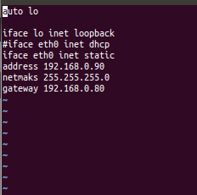

Configuración final de la red local

Ahora, colocamos la tarjeta sd en la raspberry y volvemos a encenderla

Conectamos el cable ethernet entre los dos

En el PC hacemos comprobamos que la tarjeta eth0 está ok y con la ip correspondiente, haciendo

ifconfig /all

Veremos que aparece el interface eth0 con ip 192.168.0.80

Ahora vamos a hacer que el portátil actúe como router. Para ello ejecutamos los siguientes comandos

sudo su -  
root@ubuntu-asus:~# echo 1 > /proc/sys/net/ipv4/ip_forward  
root@ubuntu-asus:~# /sbin/iptables -t nat -A POSTROUTING -o wlan0 -j MASQUERADE

Por último editamos el fichero de configuración de DNS con

sudo vi /etc/resolv.conf

y lo dejamos así

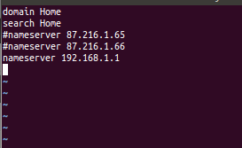

Configuración de servidor de nombres

Ahora solo falta probar que tenemos conectividad, haciendo un ping

ping 192.168.0.90

Si todo es correcto ya podremos acceder via ssh o VNC

## Usos

Veamos cómo podemos utilizar lo aprendido...

### Para hacer cálculos con Mathematica

Hay una versión gratuita (para uso no comercial) de Worlfram Mathematica instalada por defecto en Raspbian

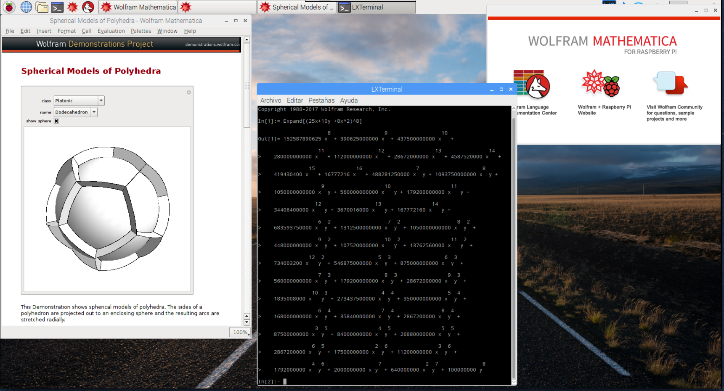

Mathematica en Raspberry Pi

[Vídeo: Trabajando con Mathematica en Raspberry](https://youtu.be/VVHoREZ8Rc4)

### Vigilancia

Podemos usar su cámara (la original o una USB)

Usaremos un software standard de Linux: motion

sudo apt-get install motion

Editamos la configuracion

sudo nano /etc/motion/motion.conf

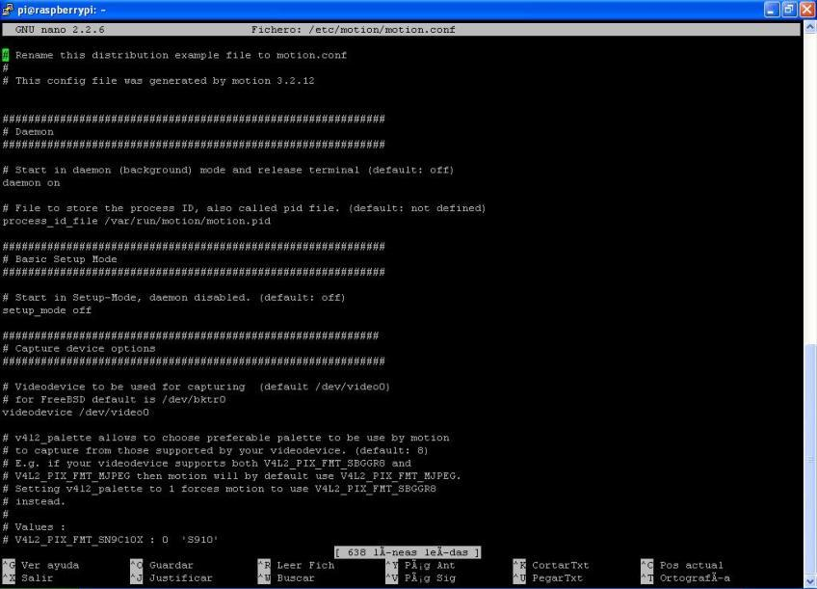

usando motion

Lo arrancamos

montion -n

Podremos acceder a la imagen en vivo de la cámara con

http://rasperry_ip:8081

# Arduino

El que se instala desde sus repositorios es extremadamente antiguo

Descargamos desde arduino.cc la versión ARM para 32bits

### Fritzing

sudo apt install fritzing

# Revisar documentacion de Biot y Biotecnoencuentro

# https://diyodemag.com/projects/part_2_google_assistant_controlled_devices

# Domótica con Home Assistant

[Instalacion de la imagen](https://home-assistant.io/hassio/installation/) usando Balena Etcher https://www.balena.io/etcher/

[Instalacion manual](https://www.home-assistant.io/docs/installation/raspberry-pi/)

[Conexión con Google Assistant](https://www.home-assistant.io/addons/google_assistant/)

[Getting started with Home Assistant](https://randomnerdtutorials.com/getting-started-with-home-assistant-on-raspberry-pi/#more-43192)

[Google Home para gobernalos a todos](https://www.youtube.com/watch?v=0i8ROl1KS3Y&list=PLFe_vhJmgS_51XlV_a5Atl1Re4fJA_b-d&index=24)

## Conexión con Zigbee

zigbee2mqtt Pasarele zigbee mqtt integraci'on con Home Assistant https://www.zigbee2mqtt.io/integration/home_assistant.html

## Recursos

[Domótica por Jorge Pascual](https://www.youtube.com/watch?v=IQLFgVg4TjM&list=PLFe_vhJmgS_51XlV_a5Atl1Re4fJA_b-d)

# Home automation

https://www.hackster.io/ahmedibrrahim/smart-home-automation-iot-using-raspberry-pi-and-python-47fb62

http://mbrobotics.es/blog/homekit-raspberry-pi-2-v2/

# Google Assistant

https://diyodemag.com/projects/part_2_google_assistant_controlled_devices

https://diyodemag.com/projects/part_1_google_assistant_controlled_devices

# Retropie

https://www.raspberrypi.org/blog/retro-console-with-retropie-raspberry-pi-1/

https://www.raspberrypi.org/blog/retro-console-with-retropie-raspberry-pi-2/

https://blog.bricogeek.com/noticias/raspberry-pi/video-tutorial-recalbox-batocera-para-raspberry-pi/

## Raspberry como centro multimedia: Kodi / libreelec

La distribución LibreELEC está pensada para usar nuestra Raspberry como un centro multimedia, conectándola a un Televisor y con todo lo necesario para poder reproducir tanto vídeo, música o imágenes.

El centro de la distribución es Kodi, un reproductor multimedia muy avanzado y por su naturaleza modular podemos adaptar para todo tipo de contenidos. Además podemos personalizarlo instalando Add-ons (complementos) para reproducir y para obtener nuestros contenidos.



LibreELEC

Una vez instalada la distribución LibreELEC la seleccionamos en el arranque y entramos directamente a Kodi

La primera vez tendremos que seleccionar el idioma

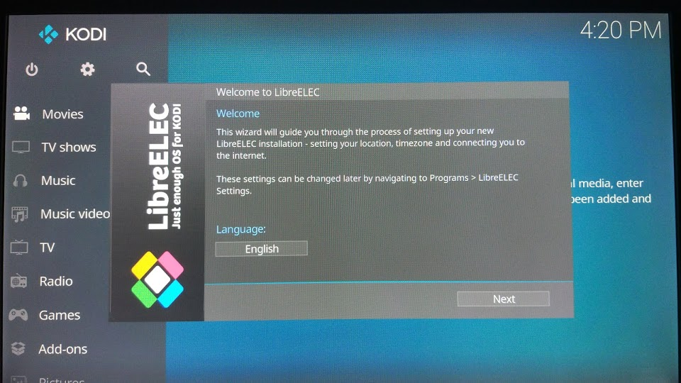

Selección de idioma en Kodi

Vemos como el interface está perfectamente adaptado a pantallas grandes y no necesitamos un teclado físico, si no que podemos usar un simple puntero/ratón.

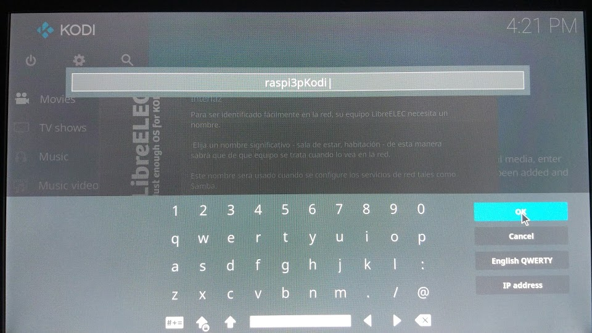

Teclado en pantalla de Kodi

Damos un nombre al equipo y configuramos el acceso remoto por ssh (para acceder desde otro equipo) y por samba (para poder acceder a carpetas compartidas por equipo Windows o NAS), para lo que nos solicitará una contraseña.

Después de ésto se actualizará y estará listo para usarlo

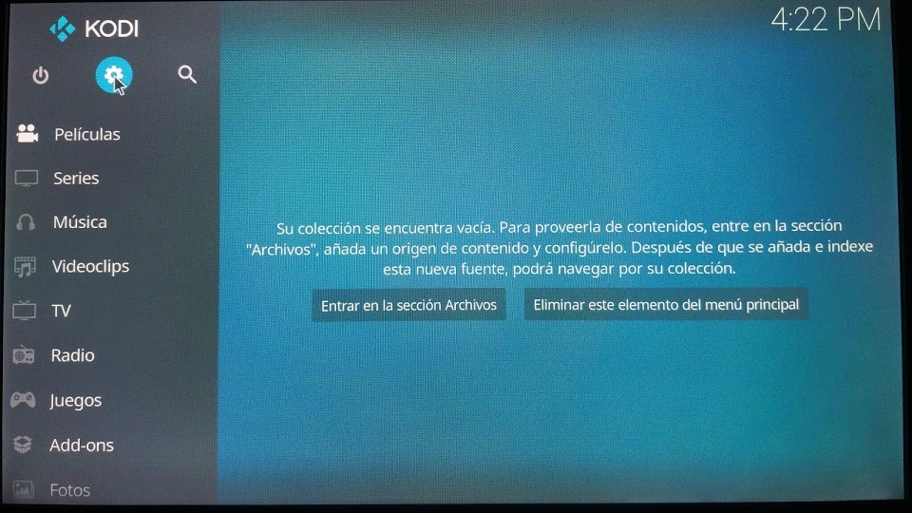

Pantalla de Kodi

Para añadir las carpetas locales o remotes donde se almacenan los contenidos, entramos en el tipo que queramos (Películas en este ejemplo) y pulsamos sobre "Entrar en la sección de Archivos"

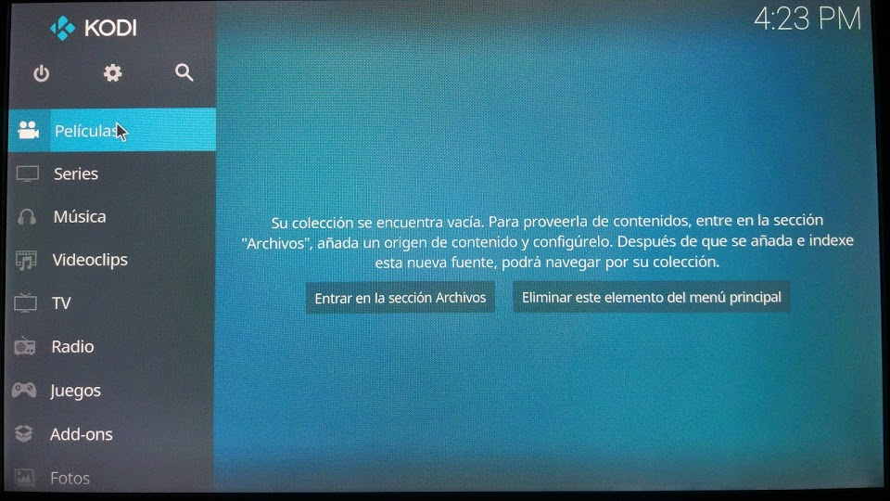

Añadiendo carpetas de contenidos

Pulsamos en "Añadir vídeos"

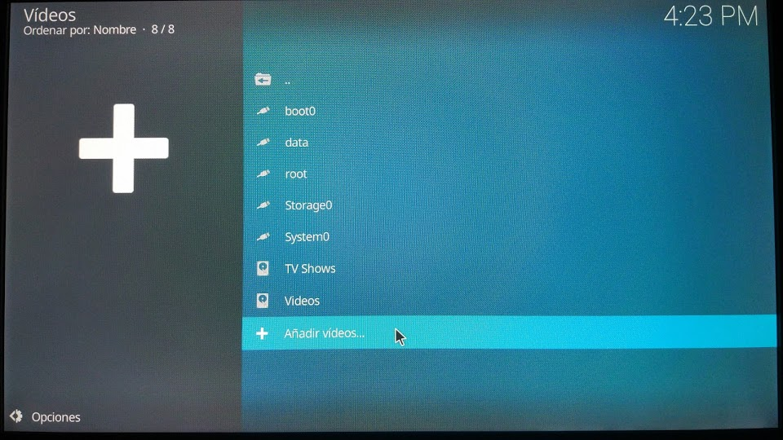

Añadiendo vídeos a Kodi

Pulsamos "Buscar"

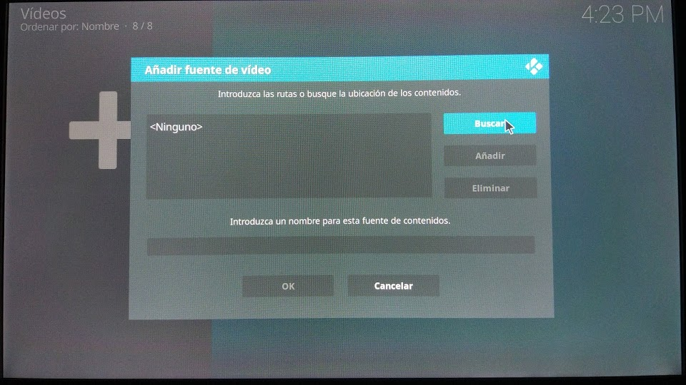

Buscar contenidos en Kodi

Y luego los buscamos en las opciones de red que nos aparece o pulsamos sobre "Añadir sitio de red" para rellenar los datos de la ip, nombre de carpeta, usuario y password

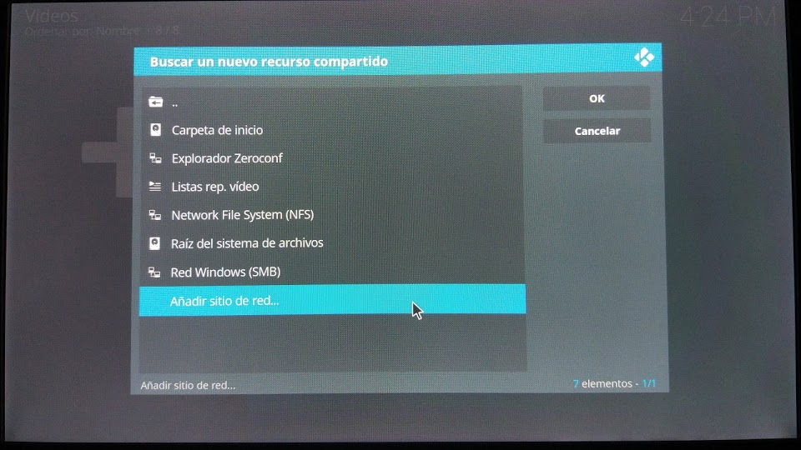

Añadir sitio de red

Aceptamos y ya debemos ver la carpeta para incluirla entre los contenidos multimedia.

También podemos añadir Add-ons entrando en la sección Add-ons y en Descargar. Vamos a ver cómo instalar el Add-ons de youtube

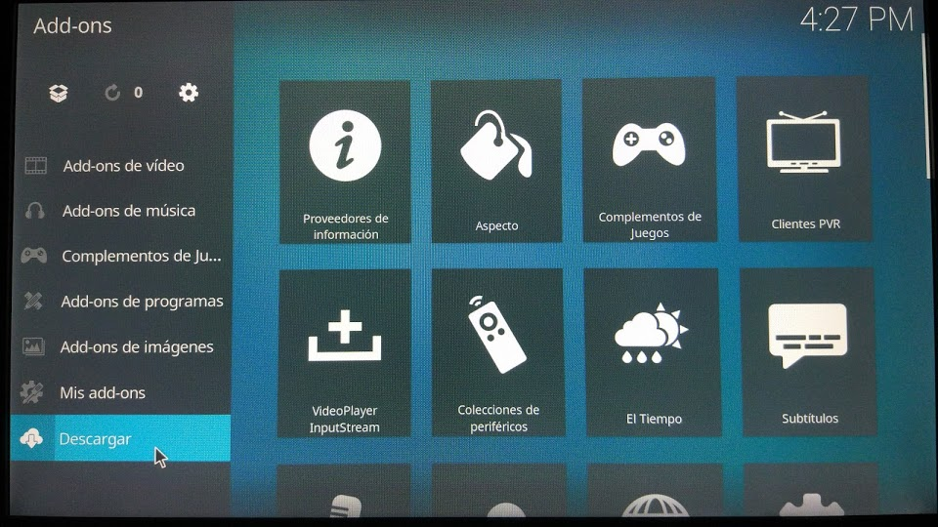

Descargar Add-ons

Seleccionamos el tipo (vídeo en nuestro caso) y buscamos el que queramos

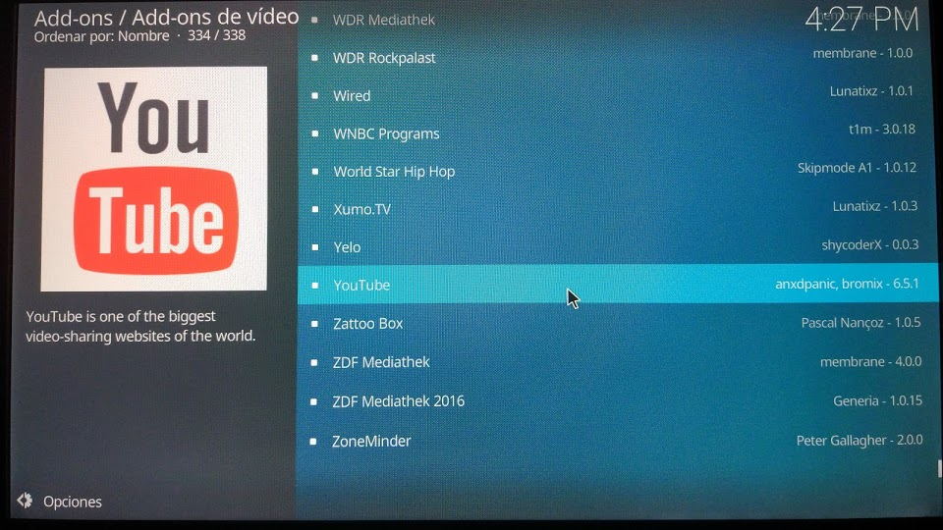

Addons de youtube

Pulsamos instalar y nos dirá si necesitamos instalar algunos complementos de los que depende. Aceptamos y los tendremos disponibles como nueva fuentes de contenido multimedia.

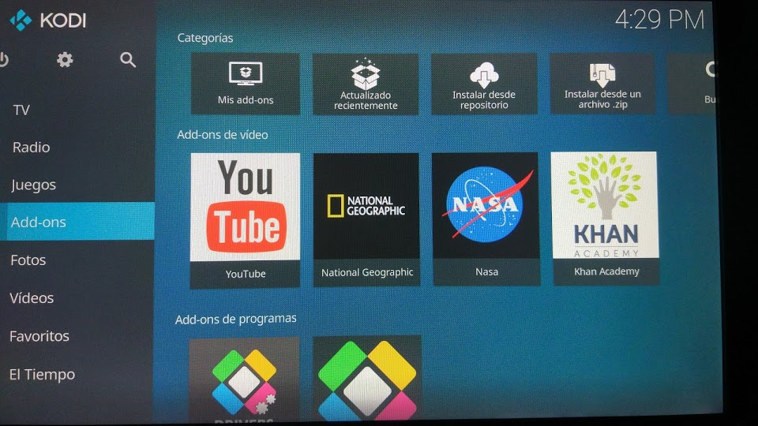

Add-ons de vídeo

Ahora a disfrutar de nuestro reproductor multimedia

### Referencias

https://libreelec.tv/2019/01/libreelec-leia-v8-95-2-beta/ https://www.raspberrypi.org/magpi/best-raspberry-pi-media-players/

con la llegada de la Raspi 4 el panorama ha cambiado bastante: * Permite arrancar desde USB (todavía en Beta pero va bastante bien), lo que permite usar un disco SSD barato de capacidad, velocidad y duración mucho mayores que las tarjetas SD. * La cantidad de RAM hace totalmente posible el uso en el día a día. Yo creo que 4Gb son suficientes para un uso normal, pero si te da el presupuesto incluye 8Gb * El usar tecaldos y ratones inalámbricos tiene la ventaja de que el consumo por USB es menor * Arduino y microbit funcionan perfecto, pero hasta donde yo sé Lego no está soportado Necesitamos una tarjeta SD para configurar inicialmente las raspi4, pero ya no para que arranquen en el día a día Yo estoy haciendo pruebas con una versión de 128Gb de este disco https://es.aliexpress.com/item/33053472759.html?spm=a2g0s.9042311.0.0.274263c0sLwovz que me costó 25$ También uso la pantalla de un portátil roto con un adaptador HDMI

Integración herramientas Google

Clonado de tarjetas Onwcloud

## Usando SQLite

Actualizamos

sudo apt update  
sudo apt upgrade

Requisitos https://doc.owncloud.org/server/10.4/admin_manual/installation/manual_installation.html#prerequisites

SEguimos las instrucxciones de la propia owncloud https://doc.owncloud.org/server/10.4/admin_manual/installation/manual_installation.html#install-the-required-packages

Instalamos apache, php5, curl (Se están usando las ultimas versiones de php a día de hoy 7/5/2020)

sudo apt-get install apache2 php7.3 php7.3-json php7.3-xml php7.3-gd php7.3-sqlite3 curl libcurl4 php7.3-curl php7.3-common php7.3-zip php7.3-xml php7.3-intl php7.3-mbstring

Descargamos la ultima version de owncloud wget https://download.owncloud.org/community/owncloud-10.4.1.tar.bz2

Descargamos el fichero md5

wget https://download.owncloud.org/community/owncloud-10.4.1.tar.bz2.md5

Comprobamos la integridad del fichero

md5sum -c owncloud-10.4.1.tar.bz2.md5 < owncloud-10.4.1.tar.bz2

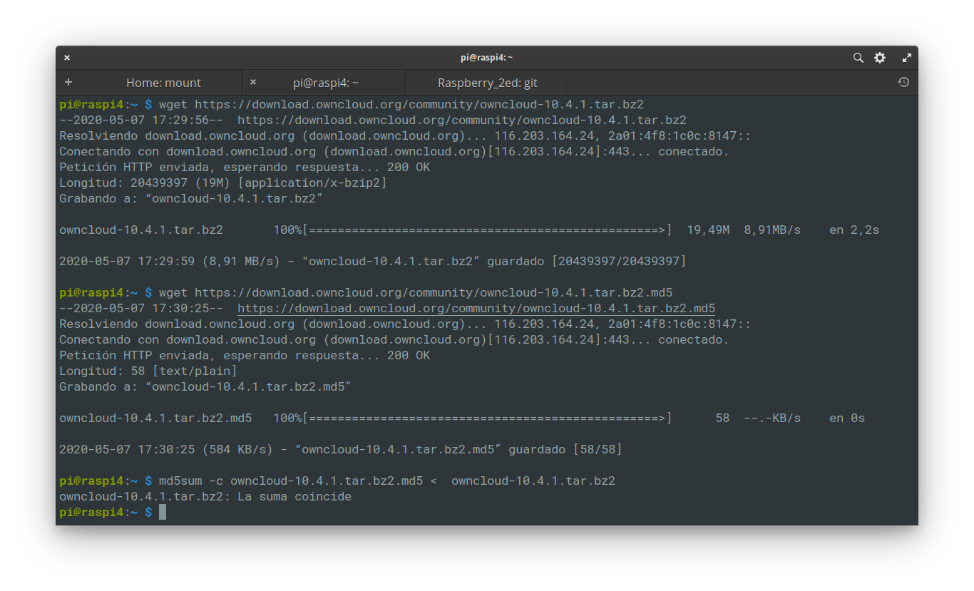

Check_md5_owncloud

Descomprimimos

tar xvf owncloud-10.4.1.tar.bz2

copiamos el contenido en el directorio raiz del servidor apache

sudo cp -r owncloud /var/www/

Creamos el fichero de configuracion del sito en

/etc/apache2/sites-available/owncloud.conf

con

sudo nano /etc/apache2/sites-available/owncloud.conf

Poniendo el siguiente contenido

Alias /owncloud "/var/www/owncloud/"  
  
<Directory /var/www/owncloud/>  
 Options +FollowSymlinks  
 AllowOverride All  
  
 <IfModule mod_dav.c>  
 Dav off  
 </IfModule>  
</Directory>

y ahora creamos un enlace a /etc/apache2/sites-enabled con

sudo ln -s /etc/apache2/sites-available/owncloud.conf /etc/apache2/sites-enabled/owncloud.conf

Ahora comprobamos que tenemos todos los módulos necesarios de apache activos y reiniciamos el servidor apache

sudo a2enmod headers  
sudo a2enmod env  
sudo a2enmod dir  
sudo a2enmod mime  
sudo a2enmod unique_id   
sudo systemctl restart apache2

Probamos a acceder

http://raspi4/owncloud/

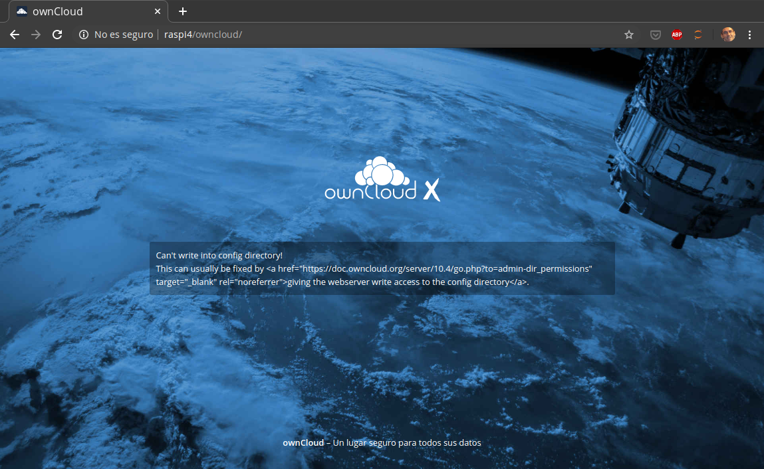

firstown Cloud

Hasta este punto lo tenemos OK

Vamos a ejecutar la configuración para ello le damos permisos para que el servidor pueda modificar los ficheros de configuración de a la carpeta (esto es un potencial problema de seguridad y por eso viene así por defecto)

Para ello hacemos

sudo chown -R www-data:www-data /var/www/owncloud/

https://geekytheory.com/tutorial-raspberry-pi-crea-una-nube-privada-con-pydio http://www.electroensaimada.com/owncloud.html#

## Usando MariaDB o MySQL

https://computerhoy.com/noticias/tecnologia/haz-raspberry-pi-sea-nube-personal-412645 https://blog.desdelinux.net/convierte-tu-raspberry-pi-en-una-nube-personal-con-owncloud/

BookServer con calibre

## Tu Biblioteca desde cualquier parte del mundo

* Calibre
* Servidor calibre
* Acceso de usuarios
* Abrir puertos
* Compartir archivos
* Backup

# VPN

https://www.ionos.es/digitalguide/servidores/configuracion/crear-un-servidor-vpn-en-un-raspberry-pi/